Пдесс-делиз

МОБИЛИЗА ИОННЫИ ЛЮ СКОЙ РЕЗЕРВ ПРИГЛАШАЕМ
Вспить в мобилизационный людской резерв, прошедших военную у„службу ( ¿ризыву, контракщ), в том числе и пенсионеров
М"ЇЇЇЇйстерства ggрроны:
старш ейтерану, капитан (капитан-лейтенант) до 47 лет;

маиор, noлкoyyÏlltt(канитан 3-го, È-го ранга)••

итан 1-го ранга)“
› .. .. ’
ь*f„фолдаты
до 52 лет;
до 57 лет; доФ2лет.

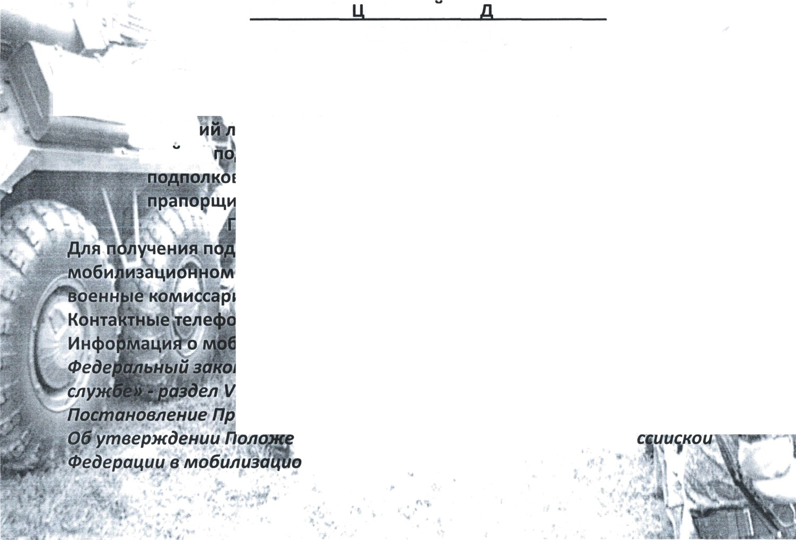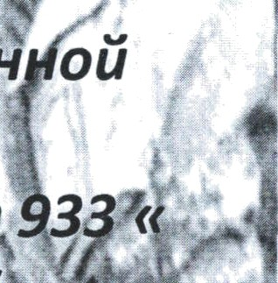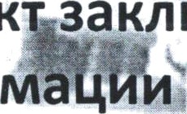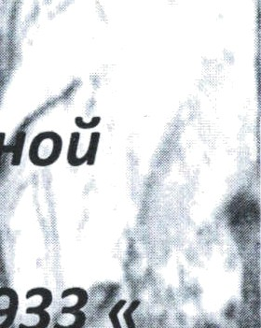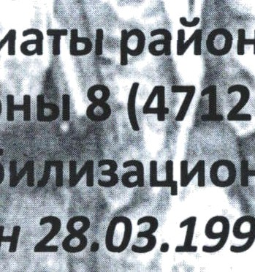ак ючаqтся а с о 3 о а “#

*о порядкѐ вtщпления, пребывания в
§ е Т,:(,нже для оформления докум4’нтов обращай tь в
ї¿ по местg@ит ьства (по местt/tЄ”оицс¿ргс/ чета).*’¥
-03-50; 26-15 9; 8-910-217-0@9Ït
резерве•

’ния о поаядне паебывания граждан Ро“

RH°oш людском резерве».

Военный комиссар Железнодорожного округа г. Курск и Курского района Курской области приглашает в мобилизационный людской резерв.
В соответствии с Указом президента Российской Федерации от 17 июля 2014 года № 370 «О создании мобилизационного людского резерва Вооруженных Сил Российской Федерации», Постановлением Правительства Российской Федерации от 3 сентября 2015 года № 933 « Об утверждении Положения о порядке пребывания граждан Российской Федерации в мобилизационном людском резерве», Генеральным штабом Вооруженных Сил осуществляется работа по увеличению численности граждан, пребывающих в запасе и заключивших контракты о пребывании в мобилизационном людском резерве.
Мобилизационный людской резерв дает возможность получать ежемесячные денежные выплаты:
- месячный оклад (в размере 12 %от суммы оклада по воинскому званию и воинской должности);
- ежемесячная процентная надбавка за непрерывное пребывание в резерве к месячному окладу ( от 10 до 50 % от оклада).
А так же выплачивается единовременная денежная выплата при заключении нового контракта.
Все выплаты производятся с сохранением заработной платы на постоянном месте работы.
Примеры денежные выплат:
- офицер за 3 дня получает до 7000 рублей, за 30 суток — от 30000 до 50000 рублей ( с учетом 12 % месячного оклада);
- сержанты, солдаты за 3 дня получат до 5 000 рублей, за 30 суток — от 15 000 до 25 000 рублей ( с учетом 12 % месячного оклада).
В мобилизаііионном людском резерве необходимо проходить:
-тренировочные занятия до 3- х дней в месяц;
- сборы 1 раз в год продолжительностью от 10 до 30 дней.
Общая продолжительность сборов и тренировок не должна превышать 54
G ТОК В ГОД.
Требования, предъявляемые к гражданам:
- Возраст:
  - прапорщики, сержанты, солдаты — до 42 лет;
  - старший лейтенант, капитан — до 47 лет;
  - майор, подполковник — до 52 лет;
  - полковник — до 57 лет.
- По состоянию здоровья годные к военной службе.
- Ранее пройденная служба в Вооруженных Силах Российской Федерации (по призыву или по контракту).
, ія получения подробной инструкции о порядке вступления, пребывания в мобилизационном резерве, а также для оформления документов обращайтесь в военный комиссариат Железнодорожного округа г. Курск и Курского района Курской области по адресу: г. Курск, ул. 2- я Рабочая, д. 20, контактный телефон — 26-15-49, 8-910-217-05-91.

